Cvičení 1:

1. 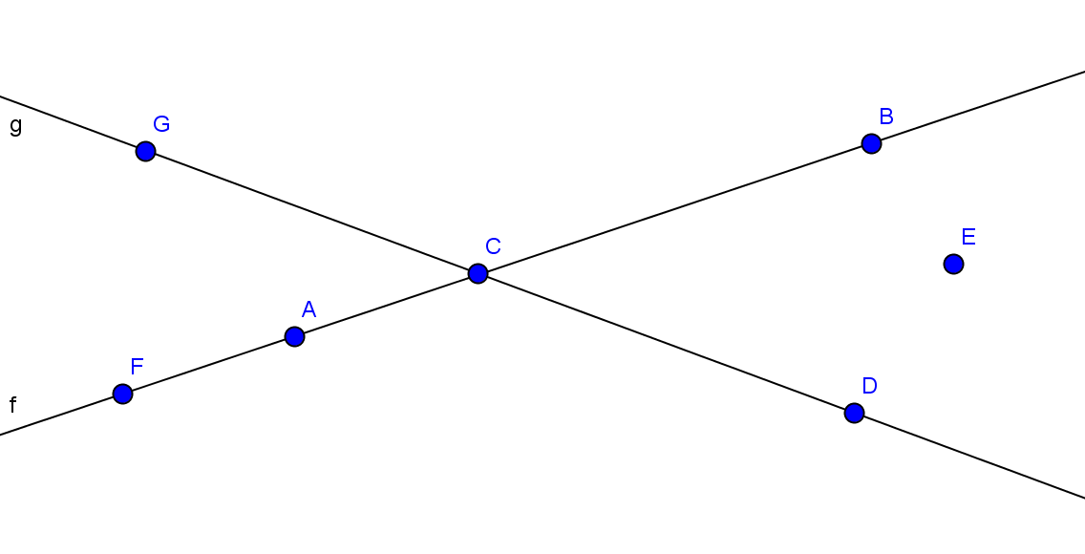

Zapište symbolicky:

* úsečka CD leží v polorovině ABE
* polopřímka GD neleží v polorovině ABE
* bod F leží v polorovině CDA
* bod F neleží v polorovině CDE
* polorovina CGB splývá s polorovinou CDE
* přímka f leží v obou polorovinách ABE a ACG

1. Zvolte A, B, C, D, z nichž žádné tři neleží v téže přímce.

* Zapište všechny poloroviny, které jsou určeny třemi z daných bodů.
* Určete průnik polopřímky AB a poloroviny ABC; polorovin ABD a BAD; poloroviny ABC a poloroviny opačné k polorovině ABC.

1. Zvolte tři různé body A, B, C, které neleží v jedné přímce.

* Vyznačte konvexní úhel ACB, vrcholový úhel ke konvexnímu úhlu CBA, úhel vedlejší ke konvexnímu úhlu ABC s ramenem BC, nekonvexní úhel ABC
* Popište vznik uvedených útvarů jako průnik nebo sjednocení polorovin.

1. Zakreslete $ab;pa$. Vyznačte úhly souhlasné a střídavé.
2. Určete velikost konvexního úhlu, který na kompasu svírá se směrem V směr

* SV
* SSV
* SZZ

1. $α=60°, β=75°, γ=15°$. Sestrojte graficky:

$α+β+γ$

$α+β-γ$

$α-\left(β-γ\right)$

Cvičení 2:

* V trojúhelníku ABC sestrojte: C

1. střední příčky, vnitřní úhel $α$, vnější úhel $β´$
2. **ortocentrum** = průsečík ***V*** jeho výšek
3. těžiště ***T***
4. kružnici vepsanou ***v***
5. kružnici opsanou ***o***
6. kružnici ***p*** připsanou k ***a***
7. součet délek stran trojúhelníku A B

* Podobně řešte pro trojúhelník rovnostranný, rovnoramenný, pravoúhlý, tupoúhlý

Cvičení 3:

1. Úsečku AB rozdělte body M a N tak, aby platilo: $\left|AM\right|:\left|MN\right|:\left|NB\right|=2:3:5.$
2. Rozhodněte (zdůvodněte), zda jsou podobné trojúhelníky

* se stranami 12, 16, 9 a 10, 13, 15 jednotek.
* s vnitřními úhly 42°, 84° a 84°, 54°.

1. Svislá metrová tyč vrhá stín 150cm. Jak vysoký je sloup, jehož stín je v tutéž chvíli 36m?
2. Jaké je měřítko mapy, když obraz trojúhelníkové části lesa o rozměrech 1,6km, 2,4km a 2,7km na něm vidíte s rozměry 32,5mm, 23,5mm a 36mm?

Cvičení 4:

1. Určete poloměr kružnice vepsané pravidelnému šestiúhelníku se stranou 10cm.
2. Určete velikost vnitřního úhlu pravidelného patnáctiúhelníku.
3. Kolik vrcholů má pravidelný n-úhelník, když jeho vnitřní úhel je 160°?
4. Kolik vrcholů má konvexní n-úhelník, když součet jeho vnitřních úhlů je 1980°?

Cvičení 5:

1. Jsou dány 3 body neležící v přímce. Sestrojte všechny rovnoběžníky, mající tyto tři body za své tři vrcholy.
2. V lichoběžníku *ABCD* jsou základny *AB* a *CD*. $α=57°, γ=4β$. Určete jeho vnitřní úhly.
3. Rovnoramennému lichoběžníku opište kružnici.
4. Je dán déltoid s vnitřními úhly $α, β, γ, β$. Víte, že $α+γ=120°.$ Je složený z podobných trojúhelníků?

Cvičení 6:

1. Dána $k\left(S;r\right)$, *M* v její vnitřní oblasti. Sestrojte tětivu, která je bodem *M* půlena.
2. $k\left(S;3cm\right)$, přímka *p*; $\left|Sp\right|=5cm$. Sestrojte tečny *k*

* rovnoběžné s *p.*
* kolmé k *p.*

1. Je dána $k\left(S;r\right)$ a *p.* Sestrojte ke *k*tečny, které svírají s *p* úhel 75°.
2. Sestrojte tečnu kružnicového oblouku rovnoběžnou s danou přímkou (bez použití středu kružnicového oblouku – je nepřístupný ☺).
3. Dána $k\left(S;4cm\right)$, *O*  tak, že $\left|OS\right|=1,5cm$. Sestrojte kružnice se středem *O* dotýkající se *k.*
4. Určete poloměry *r1, r2*  dvou soustředných kružnic, jestliže jsou v poměru 5 : 9 a šířka mezikruží je 12cm.
5. Jaký úhel svírají na ciferníku spojnice 9-1 a 1-4?
6. Čtyřúhelník *ABCD* je vepsán kružnici tak, že jeho vrcholy dělí kružnici na oblouky v poměru 1 : 2 : 3 : 4. Vypočítejte velikosti jeho vnitřních úhlů. Vypočítejte odchylku jeho úhlopříček.